网站部署

我们将 war 包通过 Tomcat 的 war 包部署功能点击浏览选择部署的 war 包，点击 Deploy 部署

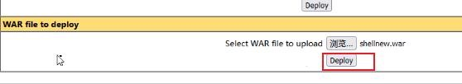

显示 OK 就是成功了，如果你担心部署失败的话，可以再次部署一次，系统会提示已存在

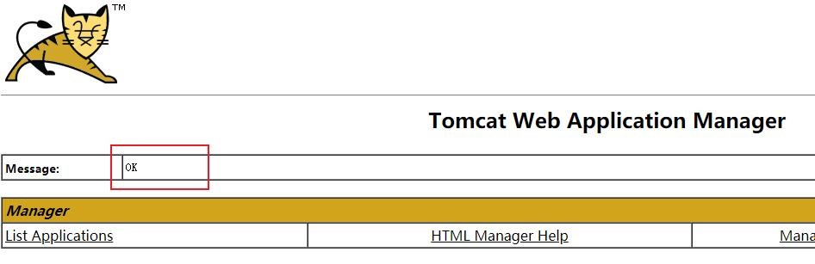

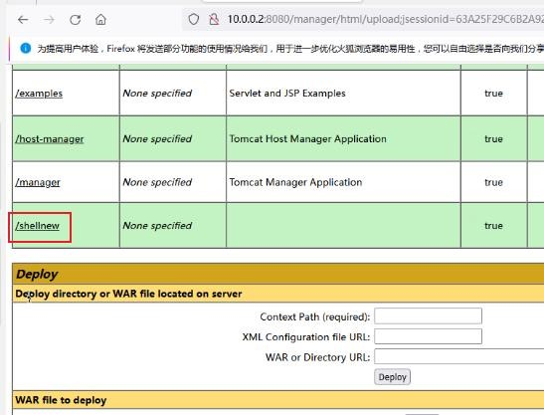

成功

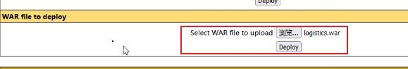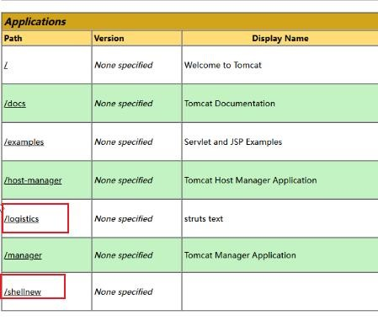

导入数据库

进入数据库

mysql -uroot -p

导入相关数据库文件

source /usr/db_wlgl.sql

tomcat war 包部署网站

